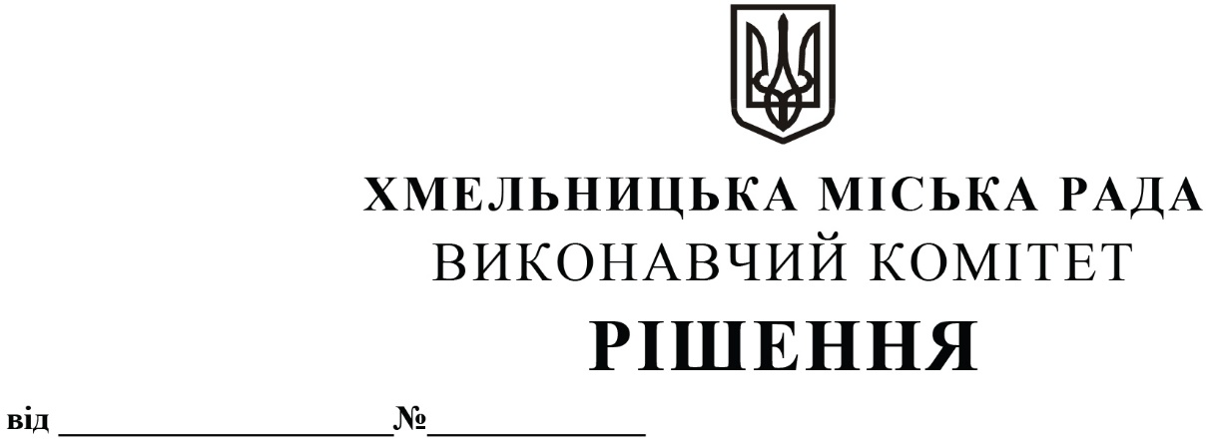

Про продовження строку дії договорів про організацію перевезення пасажирів на автобусних маршрутах загального користування в м. Хмельницькому від 26.12.2017 № 7, № 8 та від 27.04.2018 № 28, № 29

Розглянувши клопотання управління транспорту та зв’язку, заяви товариства з обмеженою відповідальністю «Хмельницьке таксі» про продовження строку дії договорів з перевезення пасажирів на автобусних маршрутах загального користування, керуючись Законами України «Про автомобільний транспорт», «Про місцеве самоврядування в Україні» та Порядком проведення конкурсу з перевезення пасажирів на автобусному маршруті загального користування, затвердженим постановою Кабінету Міністрів України від 03.12.2008 № 1081 (із внесеними змінами), виконавчий комітет міської ради

ВИРІШИВ:

1. Продовжити на 3 (три) роки строк дії договорів про організацію перевезення пасажирів на автобусних маршрутах загального користування в м. Хмельницькому від 26.12.2017 № 7 та № 8, укладених між виконавчим комітетом міської ради та товариством з обмеженою відповідальністю «Хмельницьке таксі» - терміном до 26.12.2025 у зв’язку з тим, що зазначений автомобільний перевізник здійснював перевезення протягом попереднього періоду без порушення умов укладених договорів.
2. Продовжити строк дії договорів про організацію перевезення пасажирів на автобусних маршрутах загального користування в м. Хмельницькому від 27.04.2018 № 28 та № 29, укладених між виконавчим комітетом міської ради та товариством з обмеженою відповідальністю «Хмельницьке таксі», на період дії воєнного стану на території України та протягом 1 (одного) року після його завершення.
3. Уповноважити заступника начальника управління транспорту та зв’язку Костика К.О. від імені виконавчого комітету на укладання з товариством з обмеженою відповідальністю «Хмельницьке таксі» додаткових угод до договорів про організацію перевезення пасажирів на автобусних маршрутах загального користування в м. Хмельницькому від 26.12.2017 № 7, № 8 та від 27.04.2018 № 28, № 29 щодо продовження строку дії вказаних договорів.
4. Контроль за виконанням рішення покласти на управління транспорту та зв’язку та заступника міського голови М. Ваврищука.

Міський голова Олександр СИМЧИШИН

